**Blanca de Castilla 1188-1252**

**Madre de reyes franceses**

**Wikipedia**

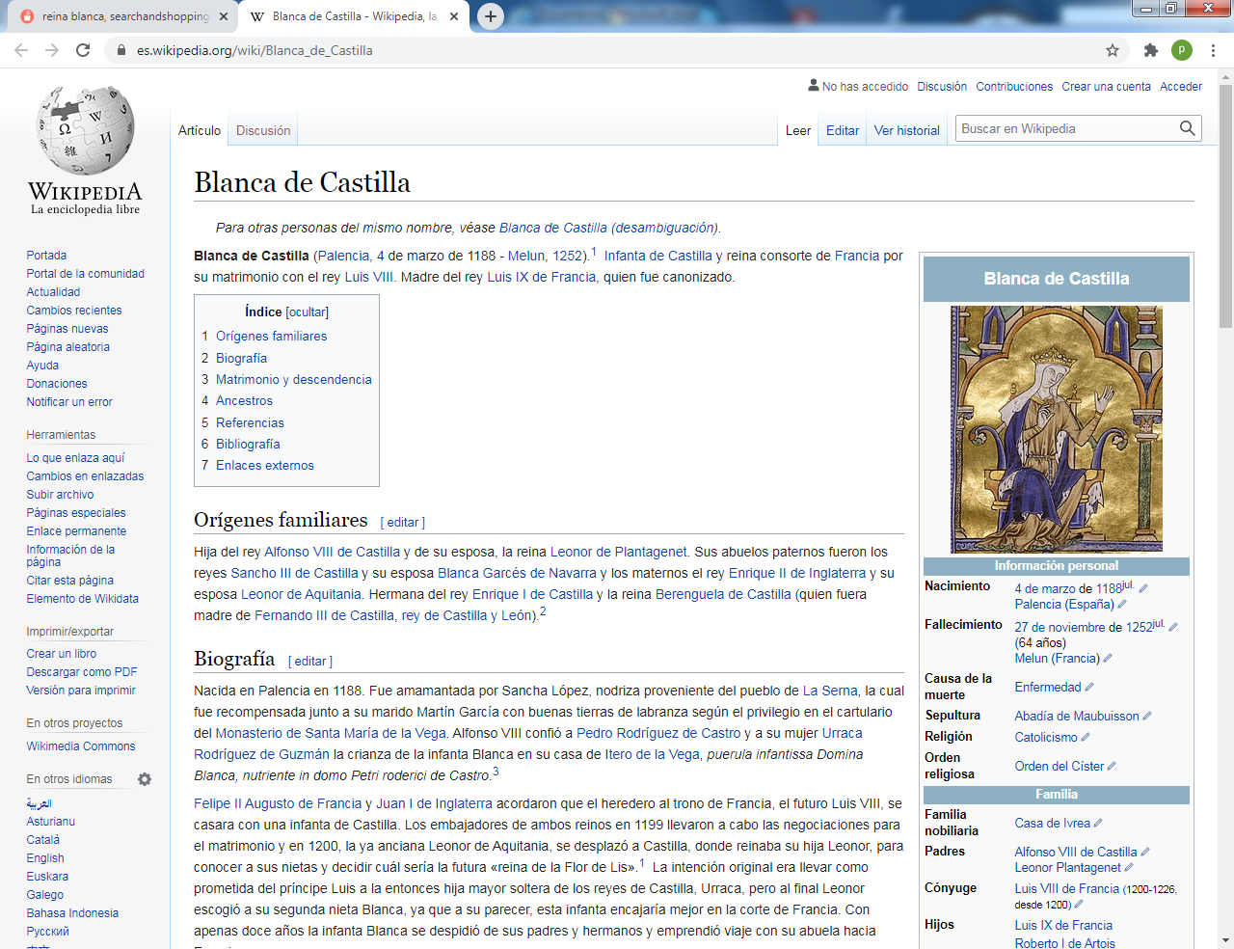

**Nace en Palencia el 4 de marzo de 1188 y muere en [Melun](https://es.wikipedia.org/wiki/Melun" \o "Melun), en**[**1252**](https://es.wikipedia.org/wiki/1252)**. ​**[**Infanta de Castilla**](https://es.wikipedia.org/wiki/Infanta_de_Castilla)**y reina consorte de**[**Francia**](https://es.wikipedia.org/wiki/Francia_en_la_Edad_Media)**por su matrimonio con el rey**[**Luis VIII**](https://es.wikipedia.org/wiki/Luis_VIII_de_Francia)**. Madre del rey**[**Luis IX de Francia**](https://es.wikipedia.org/wiki/Luis_IX_de_Francia)**, quien fue canonizado. Hija del rey**[**Alfonso VIII de Castilla**](https://es.wikipedia.org/wiki/Alfonso_VIII_de_Castilla)**y de su esposa, la reina**[**Leonor de Plantagenet**](https://es.wikipedia.org/wiki/Leonor_de_Plantagenet)**.**

**Sus abuelos paternos fueron los reyes**[**Sancho III de Castilla**](https://es.wikipedia.org/wiki/Sancho_III_de_Castilla)**y su esposa** [**Blanca Garcés de Navarra**](https://es.wikipedia.org/wiki/Blanca_Garc%C3%A9s_de_Navarra)**y los maternos el rey**[**Enrique II de Inglaterra**](https://es.wikipedia.org/wiki/Enrique_II_de_Inglaterra)**y su esposa**[**Leonor de Aquitania**](https://es.wikipedia.org/wiki/Leonor_de_Aquitania)**. Hermana del rey**[**Enrique I de Castilla**](https://es.wikipedia.org/wiki/Enrique_I_de_Castilla)**y la reina**[**Berenguela de Castilla**](https://es.wikipedia.org/wiki/Berenguela_de_Castilla)**(quien fuera madre de**[**Fernando III de Castilla**](https://es.wikipedia.org/wiki/Fernando_III_de_Castilla)**,**[**rey de Castilla y León**](https://es.wikipedia.org/wiki/Rey_de_Castilla_y_Le%C3%B3n)**).**

**​**

**Fue amamantada por Sancha López, nodriza proveniente del pueblo de**[**La Serna**](https://es.wikipedia.org/wiki/La_Serna_(Palencia))**, la cual fue recompensada junto a su marido Martín García con buenas tierras de labranza según el privilegio en el cartulario del**[**Monasterio de Santa María de la Vega**](https://es.wikipedia.org/wiki/Monasterio_de_Santa_Mar%C3%ADa_de_la_Vega)**. Alfonso VIII confió a**[**Pedro Rodríguez de Castro**](https://es.wikipedia.org/wiki/Pedro_Rodr%C3%ADguez_de_Castro)**y a su mujer**[**Urraca Rodríguez de Guzmán**](https://es.wikipedia.org/wiki/Urraca_Rodr%C3%ADguez_de_Guzm%C3%A1n)**la crianza de la infanta Blanca en su casa de**[**Itero de la Vega**](https://es.wikipedia.org/wiki/Itero_de_la_Vega)**, *puerula infantissa Domina Blanca, nutriente in domo Petri Roderici de Castro*.**

**​**

[**Felipe II Augusto de Francia**](https://es.wikipedia.org/wiki/Felipe_II_de_Francia)**y**[**Juan I de Inglaterra**](https://es.wikipedia.org/wiki/Juan_I_de_Inglaterra)**acordaron que el heredero al trono de Francia, el futuro Luis VIII, se casara con una infanta de Castilla. Los embajadores de ambos reinos en 1199 llevaron a cabo las negociaciones para el matrimonio y en 1200, la ya anciana Leonor de Aquitania, se desplazó a Castilla, donde reinaba su hija Leonor, para conocer a sus nietas y decidir cuál sería la futura «reina de la Flor de Lis».**

**​ La intención original era llevar como prometida del príncipe Luis a la entonces hija mayor soltera de los reyes de Castilla, Urraca, pero al final Leonor escogió a su segunda nieta Blanca, ya que a su parecer, esta infanta encajaría mejor en la corte de Francia. Con apenas doce años la infanta Blanca se despidió de sus padres y hermanos y emprendió viaje con su abuela hacia Francia.**

**Poco después, el 22 de mayo de 1200 se celebró la boda de Blanca con el heredero de la corona francesa. ​ Al morir Felipe, el 14 de julio de 1223, ocupó el trono el marido de Blanca con el nombre de**[**Luis VIII**](https://es.wikipedia.org/wiki/Luis_VIII_de_Francia)**. En 1226, a los tres años de reinado, Luis murió de**[**disentería**](https://es.wikipedia.org/wiki/Disenter%C3%ADa)**a su vuelta de una campaña militar que intentaba recuperar el**[**Mediodía**](https://es.wikipedia.org/wiki/Mediod%C3%ADa_franc%C3%A9s)**para la corona francesa.**

**Blanca había sido una eficaz consejera de su marido. Madre de varios hijos, el segundo de los supervivientes, Luis, futuro**[**Luis IX**](https://es.wikipedia.org/wiki/Luis_IX_de_Francia)**, San Luis IX, fue proclamado rey a la muerte de su padre, a la edad de doce años, en 1226. Blanca fue nombrada regente y hubo de hacer frente a problemas acuciantes de su tiempo, como el enfrentamiento con**[**Inglaterra**](https://es.wikipedia.org/wiki/Inglaterra)**, el conflicto con los**[**cátaros**](https://es.wikipedia.org/wiki/C%C3%A1taros)**y las presiones de la nobleza.**

**En 1236, donó sus propiedades en [Pontoise](https://es.wikipedia.org/wiki/Pontoise" \o "Pontoise), así como otras tierras para la edificación de un monasterio que fundó en 1242 con el nombre de Notre-Dame-la-Royale en honor a la**[**Virgen María**](https://es.wikipedia.org/wiki/Mar%C3%ADa_(madre_de_Jes%C3%BAs))**, aunque el nombre que prevaleció fue el de**[**Abadía de Maubuisson**](https://es.wikipedia.org/wiki/Abad%C3%ADa_de_Maubuisson)**.**

**​ Una vez que su hijo pudo hacerse cargo de los asuntos de Estado, la reina Blanca de Castilla se retiró a la abadía que había fundado, donde recibió sepultura después de su muerte en [Melun](https://es.wikipedia.org/wiki/Melun" \o "Melun), en el año 1252.**

**​**

**Fruto de su matrimonio con el rey Luis VIII de Francia nacieron:**

**Felipe (1209-1218), príncipe heredero**

[**Luis (San Luis)**](https://es.wikipedia.org/wiki/Luis_IX_de_Francia)**(1214-1270), quien sucedió a su padre en el trono.**

[**Roberto**](https://es.wikipedia.org/wiki/Roberto_I_de_Artois)**(1216-1250), conde de Artois**

**Juan (1219-1232)**

[**Alfonso**](https://es.wikipedia.org/wiki/Alfonso_de_Poitiers)**(1220-1271), conde de**[**Poitiers**](https://es.wikipedia.org/wiki/Poitiers)**y de**[**Toulouse**](https://es.wikipedia.org/wiki/Toulouse)**.**

**Felipe Dagoberto (1222-1232)**

[**Isabel**](https://es.wikipedia.org/wiki/Isabel_de_Francia_(1225-1270))**(1225-1269)**

**Etienne (nacida y muerta en 1226)**

[**Carlos**](https://es.wikipedia.org/wiki/Carlos_I_de_Sicilia)**(1227-1285), conde de [Anjou](https://es.wikipedia.org/wiki/Ducado_de_Anjou" \o "Ducado de Anjou) y**[**Maine**](https://es.wikipedia.org/wiki/Maine)**y rey de**[**Sicilia**](https://es.wikipedia.org/wiki/Sicilia)**y de**[**Nápoles**](https://es.wikipedia.org/wiki/N%C3%A1poles)**.**